ПРЕСС-РЕЛИЗ

Советы экспертов Кадастровой палаты о проведении кадастровых работ

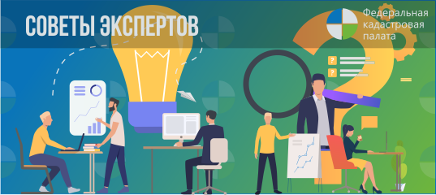
Что такое кадастровые работы и как они проводятся?
Кадастровая палата по Краснодарскому краю в форме вопрос-ответ подготовила информацию для собственников объектов недвижимости о том, в отношении каких объектов проводятся работы и для чего они вообще нужны.
Кадастровые работы - это работы с объектами недвижимости, в результате которых готовятся документы, содержащие необходимые для кадастрового учета сведения. Такие работы проводятся в отношении земельных участков, зданий, сооружений, помещений, объектов незавершенного строительства и их частей, а также других объектов, которые должны быть поставлены на кадастровый учет (ч. 4, 4.1 ст. 1 Закона о кадастровой деятельности). По общему правилу такие работы проводит кадастровый инженер.

Вопрос: Кто проводит кадастровые работы и на каком основании?

Ответ: Для выполнения таких работ вам нужно заключить договор подряда на выполнение кадастровых работ с кадастровым инженером или организацией, в которой он является работником. Обратите внимание, что кадастровый инженер должен состоять в саморегулируемой организации (ч. 1 ст. 29 Закона о кадастровой деятельности). Поэтому, прежде чем подписать договор, рекомендуем проверить это в реестре кадастровых инженеров (https://rosreestr.ru/wps/portal/ais_rki).

Вопрос: Что является результатом кадастровых работ?

Ответ: В результате кадастровых работ будет подготовлен один из следующих документов (ст. 37 Закона о кадастровой деятельности):
- межевой план, если работы проводились в отношении земельного участка или его части. Требования к его подготовке утверждены Приказом Минэкономразвития России от 08.12.2015 № 921;
- технический план – в отношении зданий, сооружений, помещений, машино-мест, объектов незавершенного строительства и единого недвижимого комплекса. Такой план оформляется также в отношении частей таких объектов. Требования к его подготовке и составу содержащихся в нем сведений утверждены Приказом Минэкономразвития России от 18.12.2015 № 953;
- акт обследования, если прекратило существование здание, сооружение, помещение, машино-место или объект незавершенного строительства. Такой документ подтверждает гибель или уничтожение объекта. Требования к его подготовке и составу содержащихся в нем сведений утверждены Приказом Минэкономразвития России от 20.11.2015 № 861.
Обратите внимание, что по общему правилу такие документы кадастровый инженер подготовит в электронном виде. Если вам дополнительно нужен план (акт обследования) в бумажном виде, то условие об этом необходимо предусмотреть в договоре подряда.

Вопрос: Может ли заказчик кадастровых работ самостоятельно проверить документы, подготовленные кадастровым инженером?

Ответ: Действительно, заказчик кадастровых работ может самостоятельно проверить межевой или технический план, акт обследования на наличие ошибок и недочетов. При этом необходимо понимать, что наличие небольшой ошибки может привести к принятию государственным регистратором решения о приостановлении (а впоследствии – и отказе) проведения государственного кадастрового учета объекта недвижимости.

Кадастровая палата оказывает всем заинтересованным лицам консультационные услуги на возмездной основе. По факту оказания консультации заказчику выдается письменная резолюция – документ в текстовом формате, подписанный электронной подписью уполномоченного лица Кадастровой палаты, содержащий все выявленные замечания по составу и соответствию представленных для проверки документов требованиям действующего законодательства в сфере регистрации прав.
Стоимость консультационной услуги составляет 1 530 руб. (в т. ч. НДС 20%).
При увеличении трудозатрат на проверку документов стоимость оказания услуги рассчитывается индивидуально с учетом времени, которое потребуется для проверки документов.
Задать интересующие вопросы, возможно направив письмо на адрес электронной почты: fgu-plan@mail.ru либо позвонив по номеру телефона 8 (861) 992-13-10 специалистам планового отдела Кадастровой палаты.
______________________________________________________________________________________________________
Пресс-служба Кадастровая палата по Краснодарскому краю
press23@23.kadastr.ru

